الجمهورية الجزائرية الديمقراطية الشعبية

مديرية التربية لولاية سطيف متوسطة: الإخوة بوضياف –أوريسيا-
المستوى: الثانية متوسط السنة الدراسية: 2024/2025
الاختبار الأول للثلاثي الأول في مادة العلوم الفيزيائية و التكنولوجيا المدة: ساعة ونصف
الجزء الأول: (12 نقاط)
التمرين الأول: (07 نقاط)
- صنف الكتابات التالية إلى ذرات وجزيئات: Mn،NO ، He،K ، CO، ${C_{4}H}_{10}$
جزيئات | ذرات

- أكمل الكتابة بالصيغة الكيميائية أو التمثيل الجزيئي في الجدول التالي:

الكتابة بالصيغة الكيميائية | التمثيل الجزيئي
5N
1
1

3HCl
3
2
3
2
3
3
2
2

ملاحظة: الرقم 1 يمثل اللون الأصفر.
الرقم 2 يمثل اللون الأسود.
الرقم 3 يمثل اللون الأحمر.

- حدد نوع وعدد الذرات المكونة للجزيئات التالية: $C_{6}H_{12}O_{6}$، HN$O_{3}$
التمرين الثاني: (05 نقاط)
في حصة الأعمال المخبرية قامت الأستاذة بإحضار خليط من الكربون (C) وأكسيد النحاس (CuO) كتلتهm₁=10g ثم قامت بتسخين المزيج فتحصلت على معدن النحاس كتلته m₂=7g وغاز ثنائي أكسيد الكربون.
- حدد في جدول المواد الابتدائية والمواد النهائية لهذا التحول؟
المواد النهائية | المواد الابتدائية

- كيف يتم الكشف عن الغاز المنطلق؟
- استنتج كتلة غاز ثنائي أكسيد الكربون (برر إجابتك ووضح خطوات عملك).
صفحة1/2
اقلب الورقة
الجزء الثاني: (08 نقاط)
الوضعية الإدماجية: (08 نقاط)
غاز الفوسجين هو غاز عديم اللون شديد السمية، ظهرت هذه المادة لأول مرة خلال الحرب العالمية الأولى عندما تم استخدامها ضد القوات المعادية، يؤدي استنشاقه إلى إصابات رئوية حدية بعد ساعات من التعرض له.
تم تحضير غاز الفوسجين (جزيئه يتكون من ذرة كربون وذرة أكسجين وذرتان كلور) لأول مرة عام 1811م بواسطة تحول يحدث بين غاز أحادي أكسيد الكربون وغاز الكلور.
السندات:
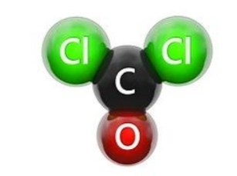
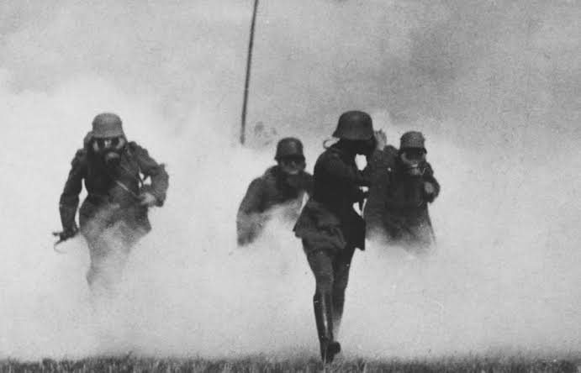
السند 02 السند 01
التعليمات: انطلاقا من السندات ومكتسابتك القبلية اجب عما يلي:
- استنتج نوع التحول الحادث؟ علل إجابتك؟
- مثل التحول الحادث بالنموذج المتراص وعبر عنه بالصيغ الكيميائية:
نوع التحول | قبل التحول | بعد التحول
اسم المواد
النموذج المتراص
الصيغ الكيميائية
- قدم نصائح واحتياطات أمنية للوقاية من أخطار المواد الكيميائية السابقة (نصيحتان).

ملاحظة: وضح خطك واستعمل أدوات الرسم وتجنب التشطيب واستعمال الماحي.

بالتوفيق
صفحة2/2

